Паспорт мини – коллекции «Котогалерея»
Коллекционер: Попкова Наталья Алексеевна
Коллекция расположена в группе №7
В коллекции насчитывается 58 котиков

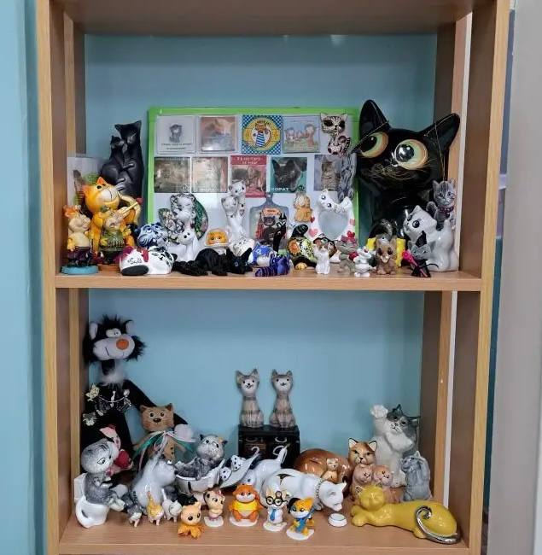

Цель и задачи коллекционирования
Целью создания коллекции фигурок котов является предоставление детям увлекательного игрового материала, способствующего развитию познавательных способностей, мелкой моторики рук, воображения и коммуникативных навыков через игровое взаимодействие с реалистическими и яркими образами животных.
Задачи:
- Формирование представлений о домашних питомцах, особенностях поведения кошек разных пород и типов характера.
- Развитие эмоционального восприятия и понимания межличностных взаимоотношений посредством игр-сценок с участием кошачьих персонажей.
Стимулирование интереса к творческим занятиям путем обыгрывания сюжетных ситуаций, поиска предметов обстановки и аксессуаров для игрушек.
- Укрепление уверенности ребенка в собственных силах и возможностях путем освоения новых игровых техник и решений.

Фигурки выполнены из экологически чистых материалов, безопасных для здоровья детей, имеют приятную фактуру поверхности. Благодаря различным размерам и расцветкам коллекция позволяет организовать игры разной степени сложности, учитывая возрастные особенности каждого ребенка.

